Jabra Studie zeigt:
Technologie ermöglicht bessere Inklusion von hybrid arbeitenden Angestellten
- Nur 32% der deutschen Angestellten stimmen voll zu, dass ihr Arbeitgeber sie mit der nötigen Technik ausstattet, um gleichberechtigt von überall mit Kollegen zusammenzuarbeiten
- 30% der Angestellten in Deutschland geben an, dass sie sich oft übergangen fühlen bei Diskussionen in hybriden Meetings
- 54% der Angestellten bestätigen, dass sie sich besser miteinbezogen und präsent fühlen, wenn alle Teilnehmenden in Meetings ihre Kamera an haben
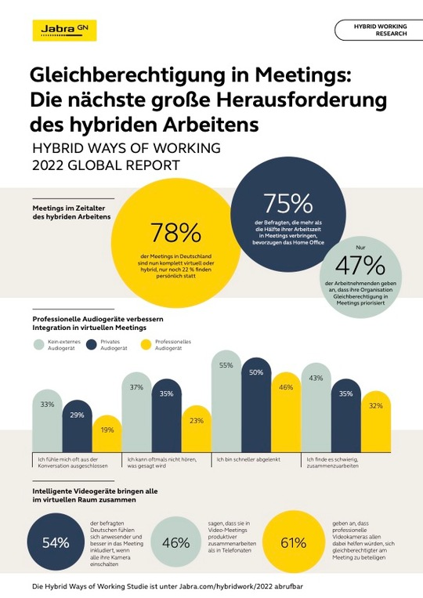
Raubling, 12. Mai 2022 – Die vergangenen zwei Jahre haben in der Arbeitswelt neue Standards etabliert und bewiesen: Die Zukunft der Arbeit ist virtuell. Dementsprechend kritisch stehen deutsche Arbeitnehmer*innen weiterhin einer kompletten Rückkehr in die Büros gegenüber. 63 Prozent geben an, dass sie ein hybrides Arbeitsmodell bevorzugen, gleichzeitig fehlt es vielerorts noch immer an der benötigten technischen Ausstattung. Nur einem Drittel der Arbeitnehmer*innen wird von ihrem Unternehmen die notwendige Technologie zur Verfügung stellt, um von überall aus gleichberechtigt zusammenzuarbeiten. Das belegt nun die aktuelle Auflage des Jabra Hybrid Ways of Working Global Report. Er wurde unter 2.800 Wissensarbeiter*innen in sechs Ländern durchgeführt und untersucht die Stimmung und Motivation der Arbeitnehmenden in Bezug auf ihren Arbeitsplatz in Zeiten des hybriden Arbeitens.
Mit mehreren Millionen von Menschen weltweit, die täglich mithilfe von Zoom, Teams und anderen Unified-Communications-Plattformen zusammenarbeiten, sind digitale Plattformen längst zum Kommunikationsstandard geworden. Ein Teil der Mitarbeitenden kennt die Kolleg*innen sogar nur virtuell. Trotzdem fühlen sich 30 Prozent der befragten Mitarbeitenden in hybriden Meetings oftmals aus der Konversation ausgeschlossen. Führungskräfte stehen nun vor der Herausforderung, das Beste aus dem virtuellen Arbeitsraum herauszuholen und ihren Mitarbeitenden so nicht nur authentischere Beziehungen zu ihren Kolleg*innen zu ermöglichen, sondern auch die Zusammenarbeit inklusiver zu gestalten.
Professionelle Audiotechnologie noch immer Mangelware
Wie groß der Nachholbedarf in deutschen Unternehmen hinsichtlich der technischen Ausstattung ist, zeigt der Report deutlich: Obwohl fast 80 Prozent der Meetings zurzeit komplett virtuell oder zumindest hybrid stattfinden, nutzen nur 28 Prozent der deutschen Arbeitnehmenden professionelle Audiogeräte. Dabei bieten sich gerade hier große Chancen, Meetings gleichberechtigter abzuhalten. So fühlen sich Mitarbeitende mit professionellen Headsets in virtuellen Meetings elf Prozent seltener von der Konversation ausgeschlossen als Nutzer*innen von privaten Headsets oder von integrierten Mikrofonen und Lautsprechern. Zudem haben sie seltener Probleme, das im Meeting Gesagte zu verstehen.
Engagierter dank inklusiver Meetings
Mit dem Beginn der Pandemie und der Entstehung neuer Arbeitsmodelle stehen Unternehmen vor der Herausforderung, ihre Meetings auch in hybrider Form so inklusiv wie möglich zu organisieren. Während in einem herkömmlichen Meetingraum alle Teilnehmenden am Besprechungstisch Platz nehmen können und so die gleichen Chancen haben, sich in das Meeting einzubringen, ist die Situation bei hybriden Meetings komplexer. Da sich die Teilnehmenden von unterschiedlichen Orten zuschalten, ist eine echte, gleichberechtigte Diskussion schwieriger zu erreichen.
Der Report belegt allerdings, dass es sich für Unternehmen durchaus lohnt, Besprechungen inklusiver auszurichten. 43 Prozent der befragten Hybrid-Arbeitenden geben an, dass ihr Unternehmen inklusiven Meetings Priorität einräumt und dadurch das Engagement steigt – 65 Prozent sind in hybriden Meetings ebenso stark engagiert wie in persönlichen Besprechungen. Im Vergleich dazu geben nur 36 Prozent der Vollzeit im Büro Arbeitenden an, dass sie sich in hybriden Meetings ebenso sehr beteiligen wie in persönlichen Besprechungen. Zudem sind nur drei von zehn der Meinung, dass ihr Unternehmen inklusiven Meetings eine große Bedeutung zumisst.
Video als Schlüssel für mehr Inklusion und Produktivität
Nicht nur die Art des Zusammenarbeitens hat sich verändert, sondern damit auch der bevorzugte Arbeitsort. Als Arbeitsplatz wird längst nicht mehr nur das Büro gesehen. Rund die Hälfte aller Befragten in Deutschland empfinden ihren Laptop, ihr Headset und alle Orte mit einer guten Internetverbindung als ihren Arbeitsplatz. Im Rahmen des Reports stellte Jabra jedoch eine wichtige, ortsunabhängige Möglichkeit fest, die es den Unternehmen ermöglicht, das Wohlbefinden und die Produktivität der Mitarbeitenden zu steigern: Video. Über 50 Prozent der Befragten fühlen sich in Meetings integrierter und präsenter, wenn alle Teilnehmenden ihre Kamera einschalten. Gleichzeitig heben 46 Prozent der deutschen Befragten hervor, dass sie in Videomeetings produktiver zusammenarbeiten können als in Besprechungen, die nur über Audio geführt werden. Zudem sind 61 Prozent der Meinung, dass standardisierte professionelle Videokameras allen helfen würden, an hybriden Meetings gleichberechtigt teilzunehmen.
Damit Unternehmen der Schritt in die hybride Zukunft gelingt, gilt es für Führungskräfte also, sich mit den besten Technologien auseinanderzusetzen, um alle Mitarbeitenden und Geschäftspartner unabhängig von ihrem Arbeitsort zu integrieren. Nur so können inklusive Meetings und hybride Arbeitsmodelle langfristig umgesetzt werden.
„Unsere Art zu arbeiten hat sich grundlegend verändert und der aktuelle Stand der Wissensarbeit erfordert den Zugang zu digitalen Plattformen und Technologien, um erfolgreich zu sein. Für Führungskräfte heißt es nun, die Erfahrung der Mitarbeitenden in den Vordergrund zu stellen und zu gewährleisten, dass sie unabhängig von ihrem Standort in virtuellen Meetings erfolgreich zusammenarbeiten können. Das fängt damit an, Technologien einzusetzen, die es sowohl den Mitarbeitenden im Büro als auch an anderen Standorten ermöglichen, gleichberechtigt zusammenzuarbeiten, sodass sie nahtlos zwischen verschiedenen Arbeitsorten wechseln können, ohne sich ausgeschlossen, ungehört oder abgelenkt zu fühlen. Nur dann können die Mitarbeitenden wirklich nach ihren eigenen Bedingungen flexibel arbeiten und haben eine stärkere emotionale Bindung an ihren digitalen und physischen Arbeitsort“, erklärt Holger Reisinger, SVP bei Jabra, abschließend.
Den vollständigen Hybrid Ways of Working Report 2022 erhalten Sie unter: https://www.jabra.com/hybridwork/2022
Anmerkung für die Redaktion
Die Umfrage wurde von Denny Marketing im Zeitraum von Dezember 2021 bis Februar 2022 unter 2.800 Wissensarbeiter*innen in sechs Ländern weltweit (USA, Vereinigtes Königreich, Deutschland, Frankreich, Japan und Indien) durchgeführt.
Über Jabra
Jabra ist eine weltweit führende Marke für Audio-, Video- und Collaboration-Lösungen, die sowohl private als auch geschäftliche Anwender unterstützen. Als stolzer Teil der GN Group bietet Jabra unter dem Motto „Hear more, do more and be more“ ein Portfolio, mit dem Nutzer mehr erreichen können, als sie je für möglich gehalten hätten. Mit 150 Jahren Pionierarbeit innerhalb von GN steht Jabra für technologische Höchstleistung. So stellt das Unternehmen Produkte für Contact Center, Büros und Zusammenarbeit her, die Mitarbeitern dabei helfen, produktiver zu arbeiten - ganz gleich, wo sie sich befinden. Mit den kabellosen Kopfhörern und Earbuds können private Nutzer Anrufe, Musik und Medien besser genießen. Die 1869 gegründete GN-Gruppe ist in 100 Ländern tätig und steht für Innovation, Zuverlässigkeit und Bedienkomfort. GN beschäftigt mehr als 7.000 Mitarbeiter, ist an der Börse in Kopenhagen gelistet und erzielte 2021 einen Jahresumsatz von 15,8 Milliarden DKK. Auf GN Audio entfallen 10,4 Mrd. DKK. „GN makes life sounds better.“ www.jabra.com.de
Weitere Informationen:
www.jabra.com/de
www.instagram.com/jabra
http://twitter.com/jabrade
https://www.facebook.com/jabra/
Presse-Kontakt
TEAM LEWIS
Irina Heller / Tobias Rumpp
+49 (0)211 88247628
JabraDE@teamlewis.com
Unternehmenskontakt
GN Audio Germany GmbH
Hochstrass-Sued 7
83064 Raubling
Claudia Schnurbus
PR & Communications Manager
+49 (0) 171 38 95 886
cschnurbus@jabra.com
© 2022 GN Audio A/S. Alle Rechte vorbehalten. Jabra® ist eine eingetragene Marke von GN Audio A/S. Alle anderen hierin enthaltenen Marken sind Eigentum ihrer jeweiligen Inhaber (Design und Spezifikationen können ohne vorherige Ankündigung geändert werden).
Wenn Sie keine weiteren Pressemeldungen von Jabra erhalten möchten, antworten Sie bitte auf diese Mail und schreiben "Abmelden" in den Betreff.
Attachments
Jabra_Hybrid_Working.jpg

